昆明市政务服务网上办理流程
一、PC端操作指南
1.登录云南省政务服务网昆明站（网址：http://zwdt.km.gov.cn）。
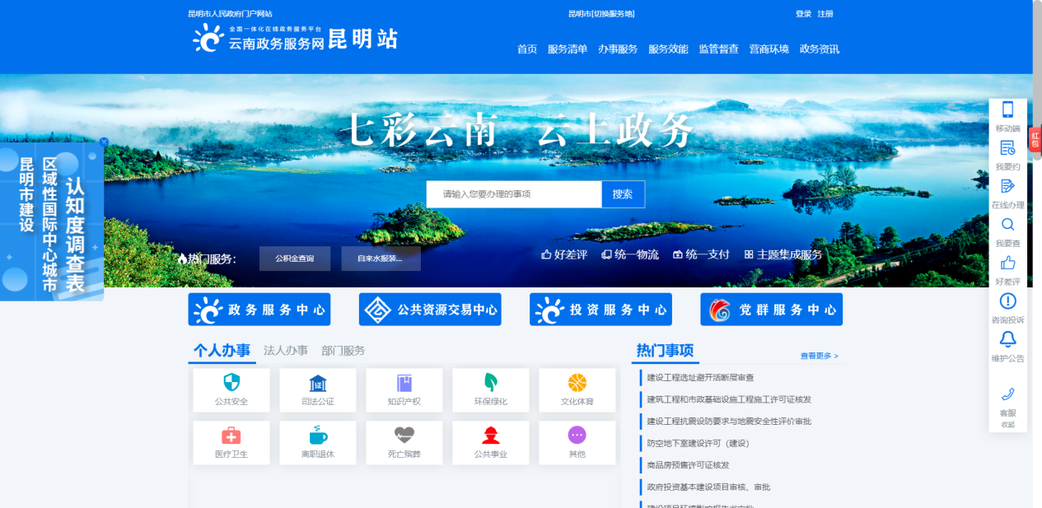
2.点击办事服务。
3.选择个人办事、法人办事、部门服务。
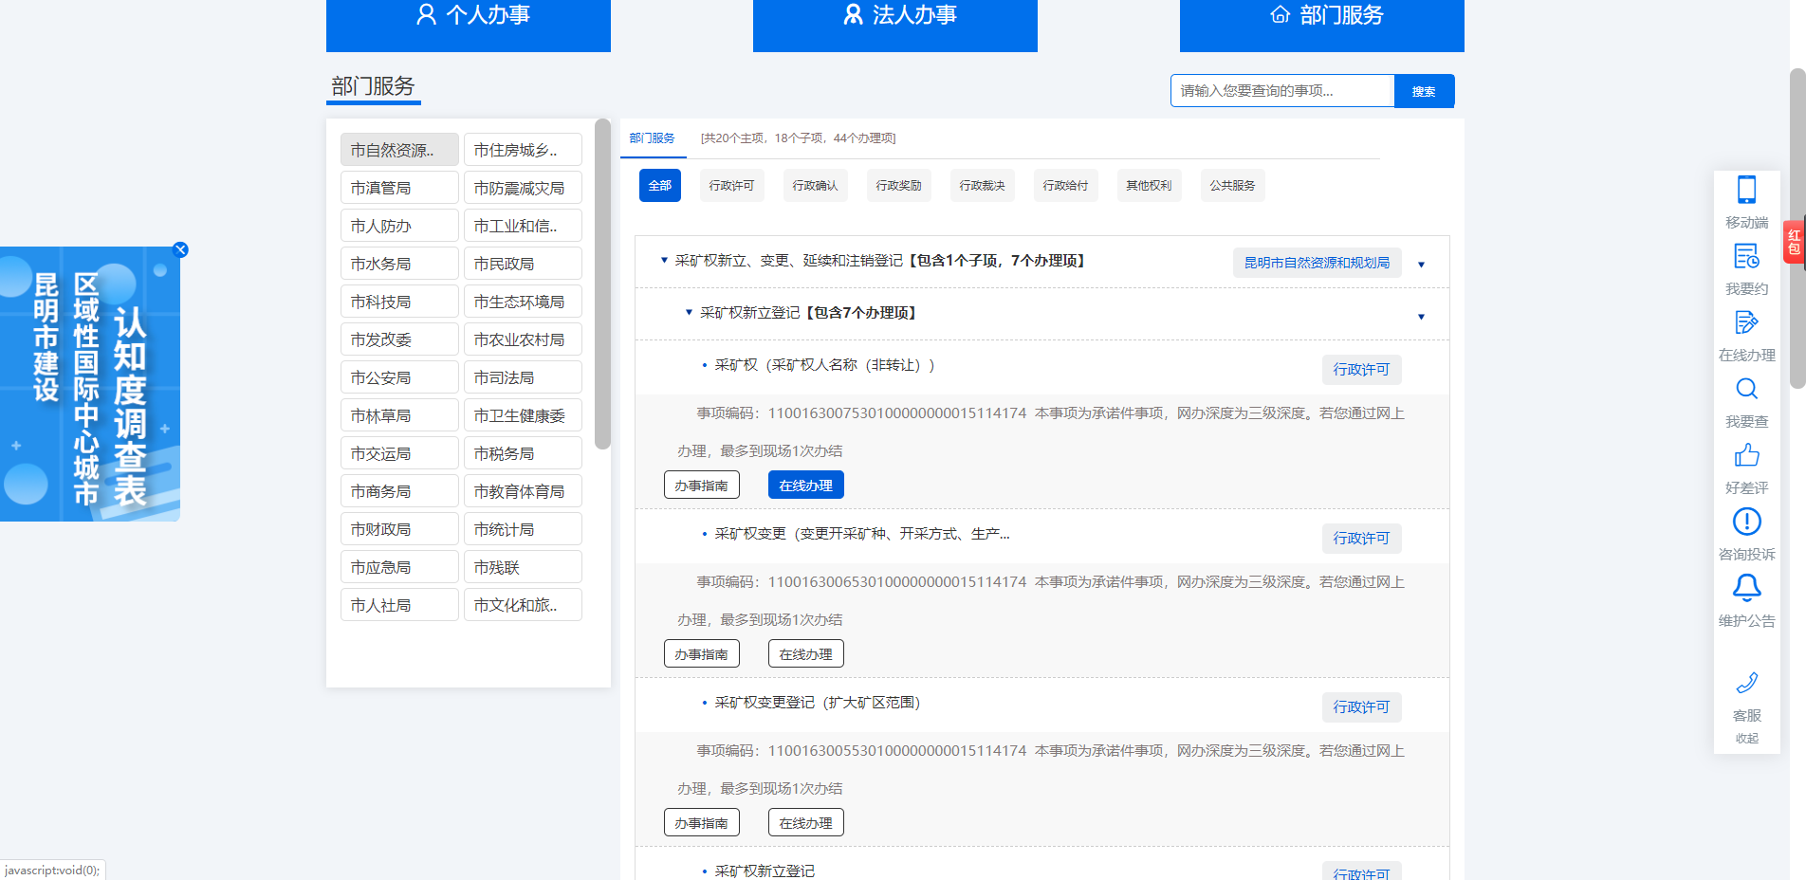
4.选择需要办理的事项，点击办事指南或在线办理。
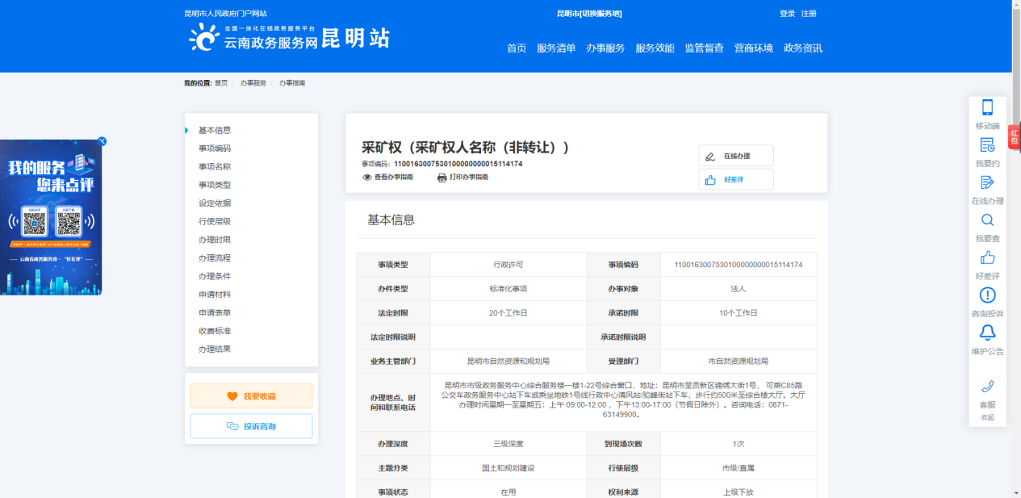

二、App操作指南
1.应用商城下载安装“昆明政务大厅”或扫描二维码下载手机App。
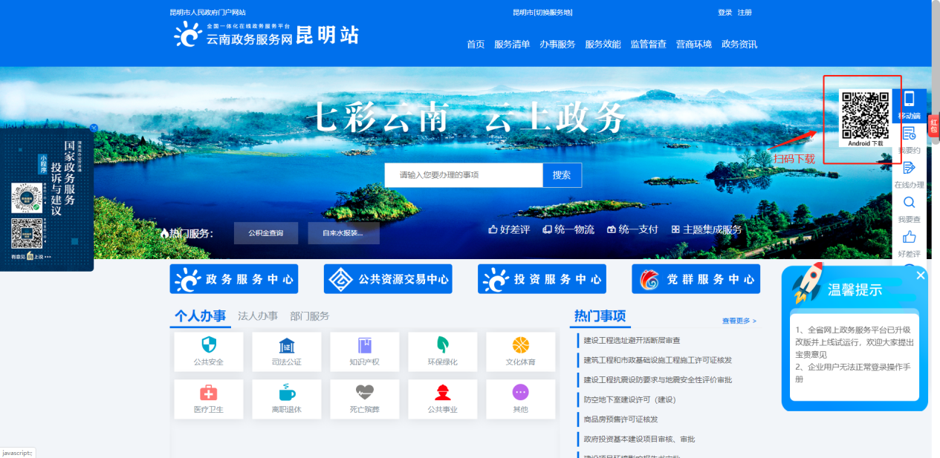

2.点击办事服务。
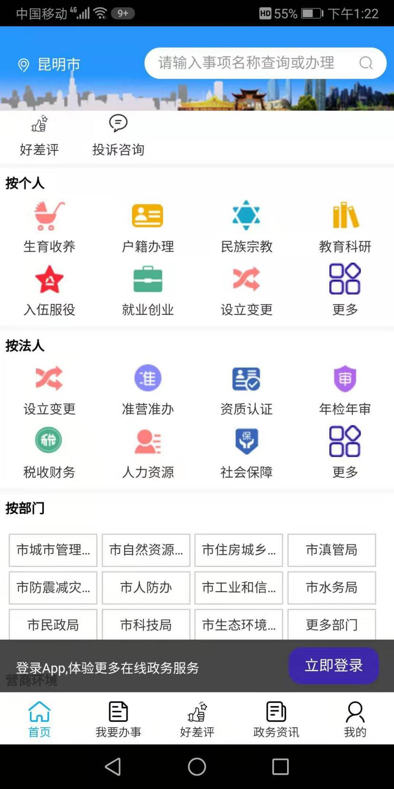
3.选择按个人、按法人、按部门。
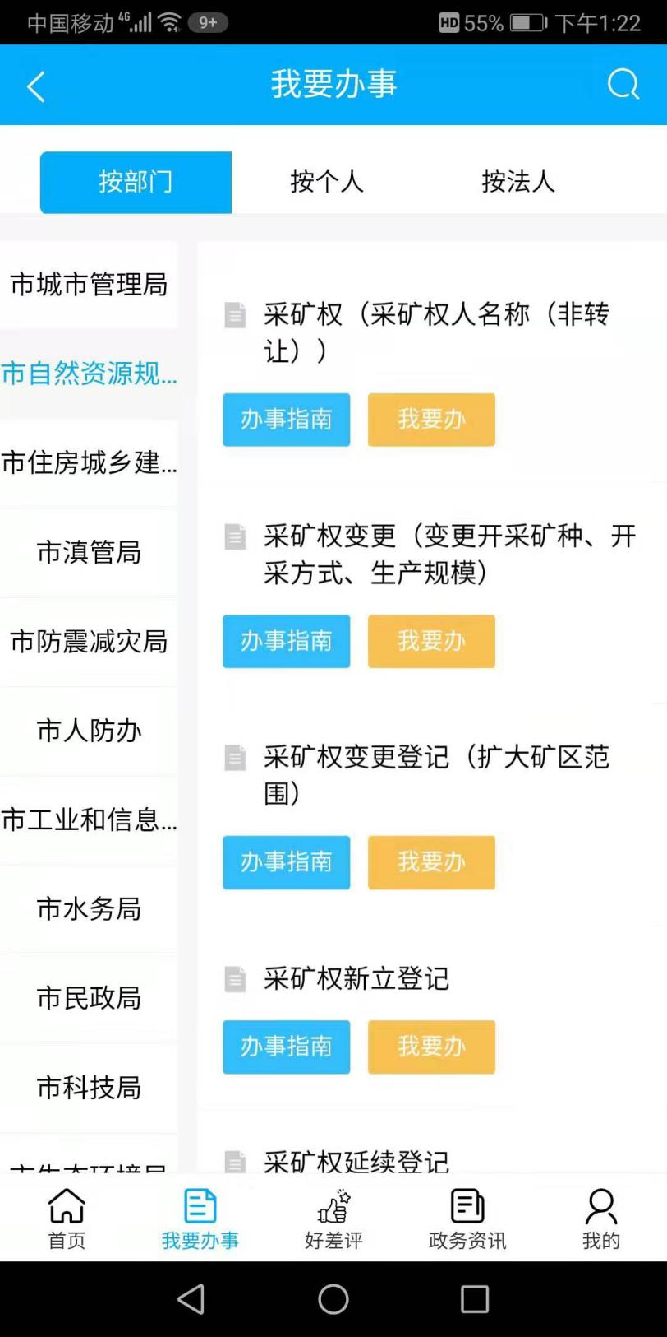

4.选择需要办理的事项，点击办事指南或在线办理。
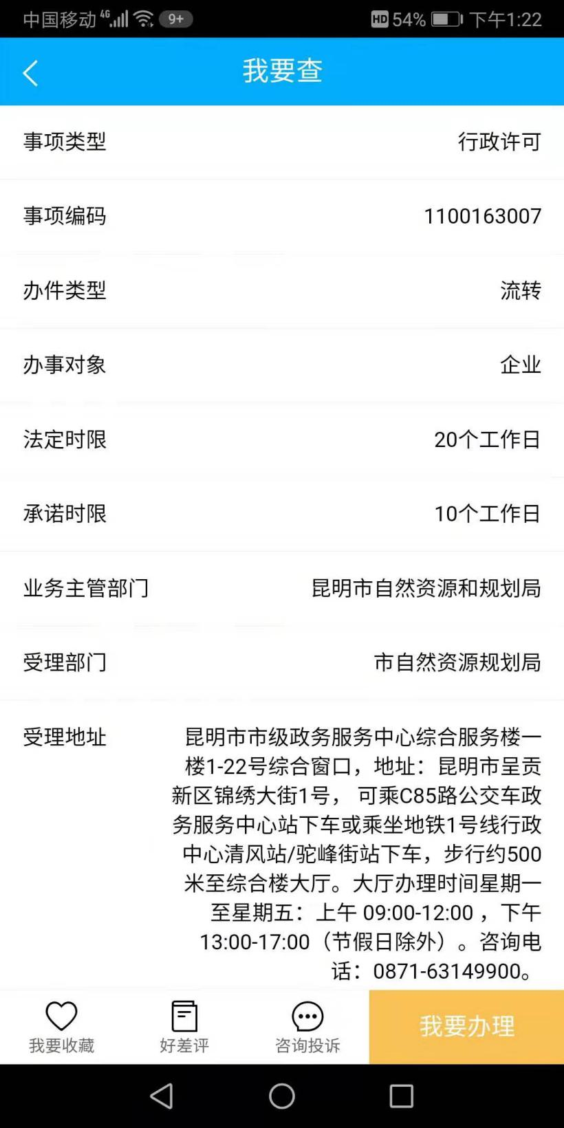
三、微信公众号操作指南
1.查找微信公众号“昆明政务服务”，并关注微信公众号。
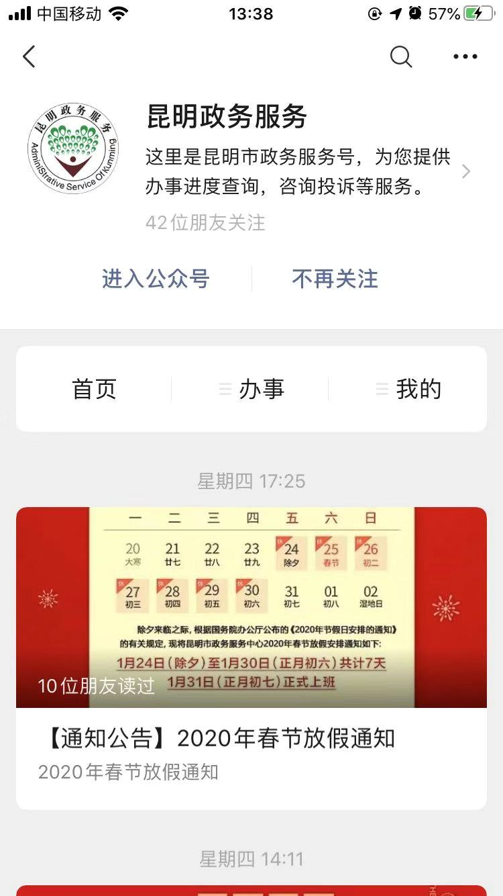
2.点击“办事”。
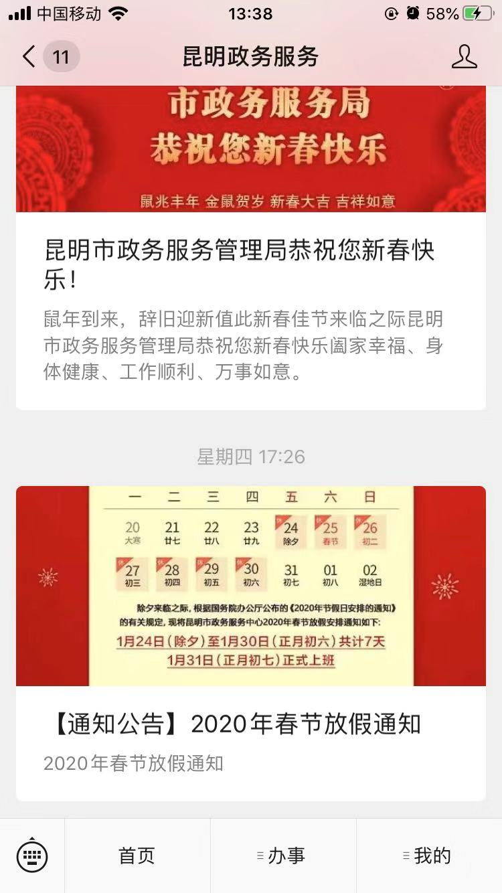
3.选择按个人、按法人、按部门。
4.选择需要办理的事项，点击办事指南或在线办理。

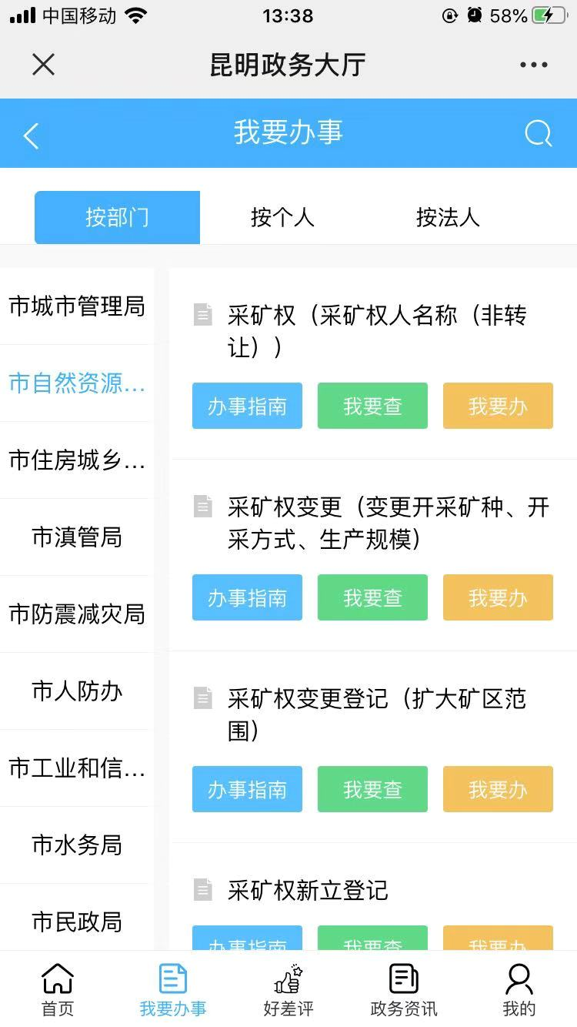
四、一部手机办事通操作指南


